更新修改后出现的问题（五）
提交日期：2010年3月22日 星期一
1、后台存在没有解决的问题：
（1）分类属性中，进行“修改”后，点击提交，提交成功后返回相应类的属性列表
（2）此处若修改前为“规格参数”，点击修改后，属性类型被初始化，如截图所示。
（3）系统公告“消息管理”中的“关闭”、“删除”按钮未起效；
（4）当添加商品时，如下图所示：
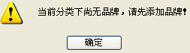
此时可添加“添加品牌”按钮，直接跳转到“分类关联”下的具体类别进行添加关联品牌；
（5）目前，“提交并继续添加同类产品”与“提交并返回产品列表”在“商品图片”为空时未进行检索，页面可以成功地进行跳转但由于产品图片路径为空而导致商品添加未成功，并没有提示；反而当每次修改商品时，却弹出提示框：
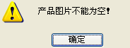
2.关于商品删除的管理
（1）商品列表中删除的商品不应立即被删除，应提交到“商品回收站”，并且商品状态改为“下架”，前台不能对其显示和查询操作。
（2）商品回收站可以设定自动清理时间，如：7天，7天后系统将自行清理。
（3）在商品回收站里可以对已删除商品进行“还原”，此时提示是否把状态修改为“上架”。
3.商品添加时的商品参数规格
现在对商品进行修改时，商品属性和规格参数均未显示，无法进行修改；
4、资讯问题
（1）、资讯下方的投票未起效；
（2）、添加资讯时，资讯“来源”应为必填字段；
（3）、用户发表的评论内容未显示，如下图所示；
此处的用户名可以分为两种，
一种为已登录用户，用户名显示为其会员名+用户所在的城市；
另外一种为未登录用户，显示为“游客/过客”+用户所在的城市；

2010-3-22测试内容结果
总结时间：2010年3月22日 星期一
注释：标题序号为红色字体的代表需紧急修改.
- 商品管理
1、商品问答、商品话题：
a：商品问答现在前台不能提出对商品咨询和评论，这一块前后台没有串通不能测试；
2、积分兑换商品：
a：积分兑换商品前台没有显示此商品的页面；
商品添加页问题汇总：
1、判断：输入框进行判断为鼠标离开输入框即进行判断，并非点击“提交”时再统一进行检索；
2、库存：添加商品时库存默认值为“20”，当库存为“0”时前台显示为“无货”；
3、重量：可否对类别进行有效值区间设定，如：手机0.1kg-0.5kg，投影机：0.2kg-10kg；
4、编辑器：首行自动添加空行；
5、图片：“提交并继续添加同类产品”与“提交并返回产品列表”按钮在“商品图片”为空时未进行检索，此时提交数据页面可以成功地进行跳转但由于产品图片路径为空而导致商品添加未成功，并没有“添加失败”提示；反而当每次修改商品时，却弹出提示框：“产品图片不能为空！”；
6、现在对商品进行修改时，商品属性和规格参数均未显示，无法进行修改；
7、在选择产品“属性”、“规格参数”时，希望把已选择的产品属性在上面列举出来（现未解决）
如：已选属性：属性1、属性2、属性3.、属性4、属性5……
8、当添加商品时，如下图所示：（现未解决）
此时可添加“添加品牌”按钮，直接跳转到“分类关联”下的具体类别进行添加关联品牌；
9、应在添加商品页添加“积分”项，其默认值为“0”；
10、商品的规格参数（具体的参数配置）添加那块存在问题，我们想要实现的效果如下图：
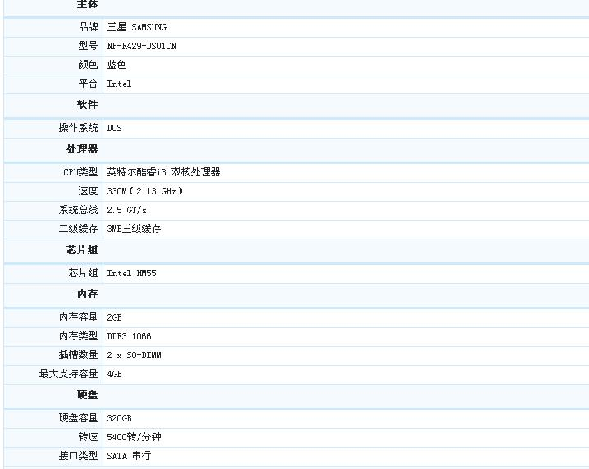
如果按照我们现在的添加方式添加应该不能达到这样的效果，并且规格参数项可能有40-50个，这样添加起来会很麻烦；可以像添加产品清单那样我们对每个小类设计个模板，然后需要添加的时候就对该小类的模板进行修改；
商品列表页面问题汇总
1、修改商品成功后，返回页面应为原商品所在的页面，如：第8页；
2、在商品列表页添加“添加商品”、“商品列表首页”两个按钮；
3、分页功能还需要显示总计多少页；
4、搜索问题：
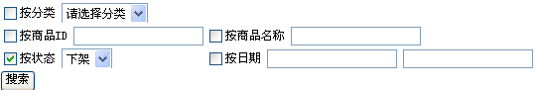
（1）、如图所示，当选定商品状态为“下架”时，应可以进行搜索，不需再添加其他选项；
（2）、首先，当选择按照分类进行搜索时，“请选择分类”应改为“全部”，若在此情况下，即为搜索影像电器这个类别下的所有产品；其次，当点击搜索后，选择的搜索类别不应初始化，应停留在搜索前的选择分类上；
（3）、按照日期进行搜索，一个为商品添加时间，一个为商品更新时间，此处应可以选择；
（4）、添加一个按照积分区间进行查询的选项，例如：查询积分为0-100的所有商品；
（5）商品列表页，应再添加一个搜索选项，按照库存状态搜索，库存为“0”的商品，即库存状态为“无货”的商品。
5、商品的价格显示，把现在的销售价、直降价替换为鼎鼎价、市场价；
6、商品浏览量没有起作用；
7、把二级类和末及类加上连接，如果点击相应的连接就会显示此类的商品列表；

二、商品前台显示页面问题汇总（前后台没有完全串通）
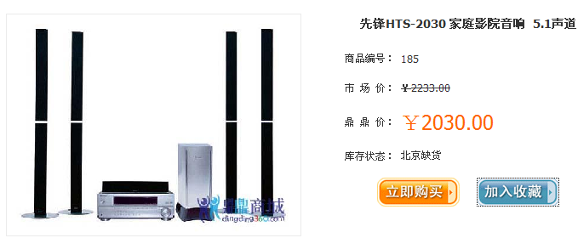
商品前台显示页截图
1、显示多张图片；至少显示四张
2、产品显示页面的“加入收藏”未起效；
3、产品显示页的标题目前为“产品详情”应该为商品的名称；
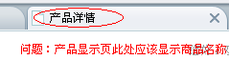
4、当商品库存为“0”时，库存状态应为醒目的红色字体显示；
5、点击商品路径里的类别，出现所对应的页面，如下图所示：
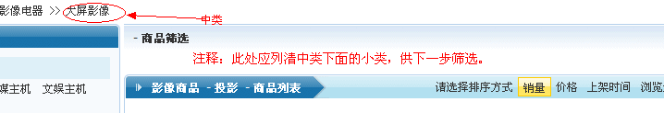
此时，商品筛选应为此中类下面的小类；
6、商品列表页中的筛选条件和功能均未实现；
7、网页显示的热销商品，建议能在商品列表中进行设置（现未解决）；
8、“我要咨询”、“我要评论”、“发起话题”均未实现；

